Муниципальное бюджетное дошкольное образовательное учреждение
«Полазненский детский сад №7»

«Синичкин день»
Совместный экологический проект с родителями и детьми подготовительной к школе группы №3 «Подсолнушки»

Воспитатели: Болилая Т.Ф.
Тиунова А.Д.

р.п. Полазна, 2021

Сроки реализации: краткосрочный (8-12 ноября 2021 года)
Вид проекта: детско-педагогический, исследовательско – информационный.
Участники проекта: дети подготовительной группы №3 «Подсолнушки», воспитатели, родители.
Основная образовательная область: познавательное развитие
Интеграция образовательных областей: социально-коммуникативное развитие, речевое развитие, художественно-эстетическое развитие.
Цель: формирование исследовательских способностей старших дошкольников, направленных на получение экологических знаний о зимующих птицах их повадках, помощи им зимой.
Задачи проекта:
1. Познакомить детей и родителей с праздником «Синичкин день».
2. Расширять и обобщать знания детей о синицах и зимующих птицах- внешний вид, строение тела, способ передвижения, среда обитания.
3. Развивать речевую активность детей при описании зимующих птиц. Обогащать словарный запас по теме проекта.
4.Воспитывать любовь к родной природе и бережное отношение к птицам.
5. Повысить компетентность родителей в экологическом воспитании своего ребенка, улучшить детско-родительские отношения.
Принципы реализации проекта:
- личностно-ориентированный подход;
- научно-обоснованное сочетание разных видов деятельности;
- единство содержания форм и методов работы;
- принцип сотворчества детей, педагогов и родителей;
- принцип доступности;
- принцип системности и последовательности.
Актуальность проекта
Несколько лет назад в России появился экологический праздник «Синичкин день». Он создан по инициативе Союза охраны птиц России и отмечается 12 ноября. По народным приметам, именно к середине ноября синицы, предчувствуя скорые холода, прилетают из лесов ближе к жилищу человека и ждут помощи от людей. Наши предки приметили, если птицы появляются возле жилья человека целыми стаями, значит, очень скоро наступят холода. Почему именно Синичкин день? Да потому что синица- для Руси- божья птица. Название «синица» происходит вовсе не от цвета оперения этих птиц, как многие считают. Свое имя эти птицы получили за пение звонких песен, которые напоминают перезвон колокольчика. Как известно, синицы приносят пользу человеку, уничтожая насекомых-вредителей, и чтобы они и дальше могли приносить пользу человеку необходимо о них позаботиться в зимнее время. «Синичкин день» очень заинтересовал детей нашей группы. Мы выяснили, что многие дети не имеют представления о празднике «Синичкин день», у них мало знаний о зимующих птицах, дети мало знают о том, как помочь птицам выжить в зимнее время. Тогда и возникла идея рассмотреть этот праздник более подробно. Так и появился этот проект. И мы, педагоги, совместно с родителями, стараемся сформировать у детей умение видеть это, пополняя представление о зимующих птицах, их повадках и образе жизни, создать условия для общения ребенка с миром природы.
Этапы работы над проектом:
I этап – диагностико-аналитический
Выявление проблемы, формулирование цели и задач проекта, определение пути его реализации.
II этап – реализация проекта
Разработка содержания деятельности и организация работы по реализации проекта.
III этап – итоговый
Изготовление папки – передвижки «Зимующие птицы»; консультации «Покормите птиц зимой», «Делаем кормушку для птиц своими руками» (с помощью родителей);
- Создание тематического альбома «Зимующие птицы»
- Оформление центра художественной литературы в группе « О птицах» и
- Выставка детских рисунков и поделок,
- Награждение победителей выставки – конкурса «Лучшая кормушка для синички».

3. Реализация проекта
Этап | Сроки реализации | Мероприятия
1. Подготовительный |  | - Подбор, изучение материалов и сбор информации, просмотр интернет ресурсов  - Подбор и изготовление настольно-печатных игр  - Подбор иллюстраций, репродукций картин на данную тему.  - Составление перспективного плана.
2. Основной этап |  | - Беседы: «Зимующие птицы», История возникновения праздника «Синичкин день», «Птицы нашего края», «Покормите птиц зимой»;  - Чтение художественной литературы: В. Сухомлинский «Почему плачет синичка?», Н. Калинина «Про птиц», З. Александрова «Новая столовая»;  - Разучивание стихотворений и пальчиковых игр о синичке;  - Сочинение загадок о зимующих птицах;  - Рисунки детей на заданные и свободные темы  - Лепка, рисование птиц, ручной труд способом «оригами» по теме: «Птица»;  -Строительство макетов кормушек для птиц из различного материала и конструктора;  -Изготовление макета птичьего гнезда из веточек, листьев, травы и перьев  (на прогулке);  -Коллекция «Птичьи лакомства»;  - Дид. игры: «Узнай по описанию», «Что за птица», «Третий лишний», «Гнездовья птиц», «Птички на ветках», «Зимующие птицы», «Найди по описанию» и др;  - Слушание муз. Д. Караманова «Птичка», фонограммы птичьих голосов,  - Организация конкурса - выставки «Лучшая кормушка для синички» (развешивание кормушек на участке и в лесу по дороге на Чёрное озеро);  - Изготовление папки – передвижки «Зимующие птицы»; консультации «Покормите птиц зимой», «Делаем кормушку для птиц своими руками» (с помощью родителей);  - Создание тематического альбома «Зимующие птицы»  - Оформление центра художественной литературы в группе « О птицах» и т. д.
3. Презентация проекта |  | -Торт для Синички (1слой - сало, сухари, семена подсолнечника; 2 слой- отварной рис, несолёные орехи, сыр; 3 слой- размоченные овсяные хлопья и сухофрукты),  - Выставка детских рисунков и поделок,  - Награждение победителей выставки – конкурса «Лучшая кормушка для синички».

Ожидаемые результаты:
- Расширение кругозора дошкольников;
- Повышение социальной компетентности детей;
-Воспитание доброго отношения к птицам, желания оберегать и заботиться о них;
- Приобретение экологической привычки подкармливать птиц зимой;
- Развитие творческого мышления у детей;
- Вовлечение родителей в педагогический процесс, помощь в формировании правильного отношения к развитию своего ребёнка, укрепление заинтересованности родителей в сотрудничестве с воспитателями и детским садом.

Результат проекта:
- Дети получили знания о Всероссийском празднике «Синичкин день», о зимующих птицах, о бережном отношении к птицам.
- У детей появилось бережное отношение к природе; развилась эмоциональная отзывчивость и чувство прекрасного.
- Родители принимали активное участие в проекте. Они вместе с детьми наблюдали за птицами, находили информацию о зимующих птицах, делали странички для альбома, мастерили кормушки. Участие родителей в создании и реализации этого проекта пробудило интерес и повысило компетентность в экологическом воспитании своего ребенка.
- Улучшилась предметно-развивающая среда группы:
литературой, фотографиями, иллюстрациями, стихотворения-
ми, рассказами о птицах, загадками, дидактическими играми,
презентациями о зимующих птицах, составлен фотоальбом
«Зимующие птицы».

Список использованной литературы:

Аксенова З.Ф. Войди в природу другом. Экологическое
воспитание дошкольников. М. : ТЦ Сфера, 2011. 128 с.
Горбунова Г.А. Развитие экологической культуры до-
школьников // Дошкольная педагогика. 2005. № 6. С. 10–16.
Казаручик Г.И. Дидактические игры в экологическом
образовании дошкольников //Дошкольная педагогика. 2008.
№ 2. С. 19–24.
Сорокина Л. В. Тематические игры и праздники по эко-
логии: методическое пособие. М. : ТЦ Сфера, 2004.

Приложение 1
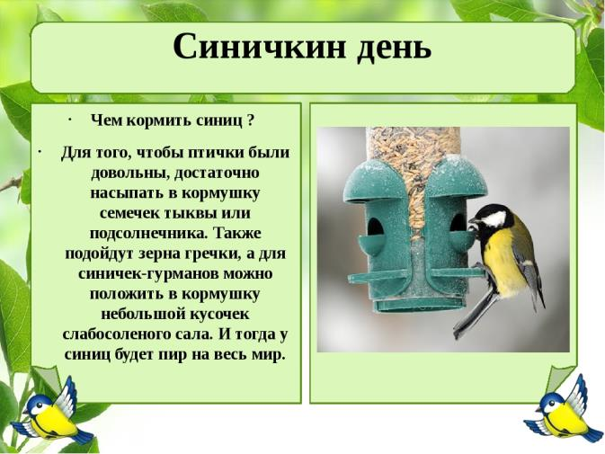
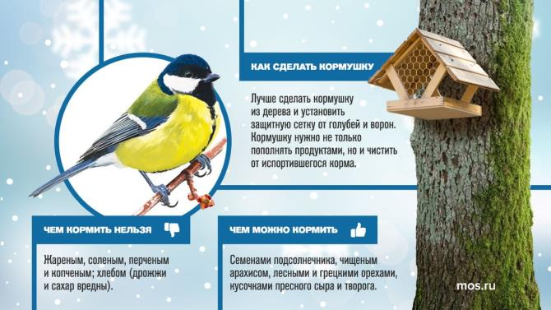

Приложение 2
Консультация для родителей
«Покормите птиц зимой»
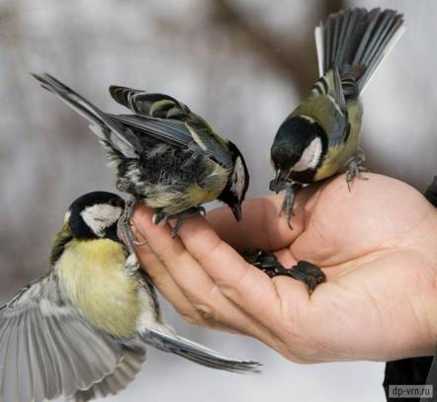
Конечно, ваш ребёнок уже знает, что многие птицы с приходом осени улетают в теплые края. Но не лишним будет еще раз об этом вспомнить.
Поговорите с ребенком о тех птицах, которые остались зимовать. А ещё лучше постарайтесь их увидеть и за ними понаблюдать. Прежде всего, это вездесущие воробьи. Воробьиные стайки можно увидеть на облетевших кустах и деревьях практически всегда.
Бойкие синички – тоже нередкие гости. Питаются они, в основном, насекомыми, которых вытаскивают из щелей в древесной коре. Посмотрите, как снуют синички вверх и вниз по стволам в поисках насекомых. Понаблюдайте с крохой за воронами и сороками. Эти птицы всеядны: и насекомых едят, и зерно, и всевозможные пищевые отходы.
Птичкам-невеличкам, которые остались зимовать вместе с нами, приходится трудно. Все-таки добраться до корма непросто – он часто бывает скрыт подо льдом и снегом. А зимой очень холодно, и птичке нужно больше еды, чем летом.
Расскажите ребёнку, как синички и другие маленькие пичужки спасают деревья от вредных насекомых. Чем больше птиц в лесу или в саду, тем целее деревья.
Объясните крохе, что зимой птицы погибают не от холода, а от голода. Ведь сытая птичка не замерзнет даже в самый сильный мороз. И если вы вместе с ребёнком смастерите и повесите в парке, на опушке леса или возле дома кормушку, то вы не только сможете понаблюдать за птицами, но и сделаете доброе и нужное дело.
Если папа согласится помочь, можно соорудить кормушку по всем правилам.
Классическая кормушка похожа на открытую беседку: у неё есть пол и есть крыша.
На «пол» вы будете класть корм, а для того чтобы он не рассыпался и его не сдувал ветер, «пол» со всех сторон нужно оградить невысокими бортиками. А еще в «полу» нужно просверлить дренажные дырочки, чтобы попадающая вода не застаивалась и корм не закисал.
Крыша защитит корм от дождя и снега. Конечно, у любой конструкции кормушки стенки и края не должны быть острыми.
Материалов, которые всегда под рукой: пустые коробки, банки, пластиковые бутылки и т. д. И времени это займет не более нескольких минут.
Кого можно встретить у кормушки? Если она висит во дворе возле дома, то основными вашими гостями будут воробьи и синички. В лесную столовую могут пожаловать не только всевозможные синицы, но и дятел, поползень. Птицы очень быстро привыкают к кормушке и наведываются туда постоянно.
Если вы каждый день гуляете с ребёнком примерно в одно и то же время, попробуйте провести такой эксперимент. Каждый день в определенные часы насыпайте в кормушку корм. И очень скоро вы заметите, что птицы знают время обеда и собираются у кормушки «вовремя», ожидая лакомства.
Чем же угостить птиц? Лучшее лакомство – подсолнечные и тыквенные семечки. Можно насыпать крошки белого хлеба, оставить в кормушке овёс, кусочки фруктов, семена арбуза, орехи, сушеные ягоды и даже пучки трав - конопли, лебеды, крапивы, конского щавеля. Травы кладут на кормовой столик или просто привязывают к стволу дерева.
Такое угощение понравится любым птичкам.
Малыш должен понять, что кормление птиц – дело не только важное, но и ответственное.
Оказывается, корм может и навредить!
Орнитологи предупреждают, что птицам ни в коем случае нельзя скармливать пряные, соленые, острые, жареные, кислые продукты. Птицам нельзя есть цитрусовые (апельсины и лимоны, кожуру бананов. Нежелательно кормить их рисом и гречкой. Можно давать только белый хлеб, а вот чёрный хлеб опасен – он закисает в зобу птиц, плохо переваривается (особенно в мороз).

Консультация для родителей «Делаем кормушку для птиц своими руками»
Зима сурова к пернатым и её пережить способны не все птицы. Нам можно помочь им перезимовать и выжить. Кормушка для птиц своими руками не потребует много затрат, но зато позволит привлечь пернатых и накормить их. Вариантов создания различных кормушек существует множество, поэтому особого труда не составит подобрать нужную модель.
Основные правила:
* Обязательно наличие крыши. Она позволит защищать положенную в ней еду от обилия осадков, поскольку, разбухая, большая ее часть уже становится непригодной к употреблению;
* Отверстие должно быть достаточно широким. Размер должен быть достаточным для того, чтобы внутрь проникало минимум две птички. Лучше всего, если отверстий будет несколько;
* Материал, из которого будет производиться кормушка, должен быть обязательно устойчив к воздействию влаги. В противном случае уже через некоторое время он полностью придёт в негодность.
* Внутри или снаружи обязательно должны находиться жёрдочки, чтобы птицам было удобно размещаться.
Простейшие варианты:
*Из картона (коробка из-под сока)
*Из пластиковой бутылки (удобна 5-литровая)
*Из жестяной ёмкости
*Из тыквы
*Классическая деревянная кормушка
*Апельсиновая корка тоже может стать интересной емкостью для этой цели.
Подвешивать готовые сооружения нужно в тех местах, куда действительно не добираются хищники. Это могут быть деревья или кусты, на которые кошкам проблематично залезть, крыши, дома или подоконники на улице. Важно предусмотреть, чтобы все они так же была закрыта и от ветров.
Чем подкармливать? В своей «птичьей столовой» вы можете разместить: слегка перемолотую гречку, зёрна разных видов,
пшено, просо, различные семена- тыквенные, подсолнечника, арбуза, дыни, крапивы, орехи разных видов, сушеные фрукты и ягоды, картофель отварной.
Всё это птицы будут кушать с огромным удовольствием!

